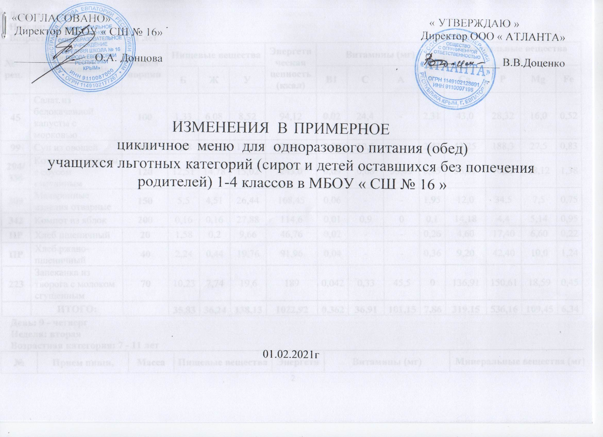

День: 6 – понедельник
Неделя: вторая
Возрастная категория: 7 - 11 лет
№ рец. | Прием пищи, наименование блюда | Масса порции | Пищевые вещества |  |  | Энергетическая ценность (ккал) | Витамины (мг) |  |  |  | Минеральные вещества (мг)
№ рец. | Прием пищи, наименование блюда | Масса порции | Б | Ж | У | Энергетическая ценность (ккал) | В1 | С | А | Е | Са | Р | Mg | Fe
45 | Салат из белокачанной капусты с морковью | 100 | 1,33 | 6,08 | 8,52 | 94,12 | 0,02 | 24,4 | - | 2,31 | 43,0 | 28,32 | 16,0 | 0,52
99 | Суп из овощей | 250 | 2,28 | 2,33 | 11,25 | 75,03 | 0,08 | 10,6 | - | 2,43 | 43,25 | 188,3 | 27,5 | 0,83
294/330 | Котлеты из курицы с соусом сметанным | 120 | 12,51 | 14,78 | 15,02 | 243,0 | 0,09 | 0,68 | 55,65 | 0,45 | 56,01 | 70,23 | 18,12 | 1,38
309 | Макаронные изделия отварные | 150 | 5,5 | 4,51 | 26,44 | 168,45 | 0,06 | - | - | 1,95 | 12,0 | 34,5 | 7,5 | 0,75
342 | Компот из яблок | 200 | 0,16 | 0,16 | 27,88 | 114,6 | 0,01 | 0,9 | 0 | 0,1 | 14,18 | 4,4 | 5,14 | 0,95
ПР | Хлеб пшеничный | 20 | 1,58 | 0,2 | 9,66 | 46,76 | 0,02 | - | - | 0,26 | 4,60 | 17,40 | 6,60 | 0,22
ПР | Хлеб ржано-пшеничный | 40 | 2,24 | 0,44 | 19,76 | 91,96 | 0,04 | - | - | 0,36 | 9,20 | 42,40 | 10,0 | 1,24
223 | Запеканка из творога с молоком сгущенным | 70 | 10,23 | 7,74 | 19,6 | 189 | 0,042 | 0,33 | 45,5 | 0 | 136,91 | 150,61 | 18,59 | 0,45
 | ИТОГО: |  | 35,83 | 36,24 | 138,13 | 1022,92 | 0,362 | 36,91 | 101,15 | 7,86 | 319,15 | 536,16 | 109,45 | 6,34
День: 9 - четверг
Неделя: вторая
Возрастная категория: 7 - 11 лет
№ рец. | Прием пищи, наименование блюда | Масса порции | Пищевые вещества |  |  | Энергетическая ценность (ккал) | Витамины (мг) |  |  |  | Минеральные вещества (мг)
№ рец. | Прием пищи, наименование блюда | Масса порции | Б | Ж | У | Энергетическая ценность (ккал) | В1 | С | А | Е | Са | Р | Mg | Fe
45 | Салат из белокачанной капусты с морковью | 100 | 1,33 | 6,08 | 8,52 | 94,12 | 0,02 | 24,4 | - | 2,31 | 43,0 | 28,32 | 16,0 | 0,52
102 | Суп картофельный с горохом | 250 | 4,9 | 5,33 | 19,23 | 144,43 | 0,15 | 5,83 | - | 2,45 | 41,48 | 137,8 | 38,25 | 1,83
280 | Фрикадельки из говядины в соусе | 105 | 21,32 | 9,93 | 0,87 | 178,13 | 0,08 | 1,0 | 20,0 | 1,20 | 14,74 | 219,3 | 26,9 | 3,34
303 | Каша вязкая рисовая | 150 | 2,56 | 4,17 | 26,57 | 154,05 | 0,02 | 0 | 0 | 0 | 4,13 | 55,58 | 18,0 | 0,37
289 | Сок яблочный | 200 | 1,0 | 0,2 | 20,2 | 86,60 | 0,2 | 4,0 | 0 | 0,2 | 14,0 | 14,0 | 8,0 | 2,8
ПР | Хлеб пшеничный | 20 | 1,58 | 0,2 | 9,66 | 46,76 | 0,02 | - | - | 0,26 | 4,60 | 17,40 | 6,60 | 0,22
ПР | Хлеб ржано-пшеничный | 40 | 2,24 | 0,44 | 19,76 | 91,96 | 0,04 | - | - | 0,36 | 9,20 | 42,40 | 10,0 | 1,24
410 | Ватрушка из дрожжевого теста с фаршем творожным | 75 | 9,22 | 5,48 | 29,18 | 202,0 | 0,08 | 0,04 | 34,0 | - | 50,8 | 90,2 | 21,6 | 0,9
ПР | Зефир | 40 | 0,25 | 0 | 0,32 | 129,01 | 0 | 0 | 0 | 0 | 10,72 | 5,28 | 2,72 | 0,48
 | ИТОГО: |  | 44,4 | 31,83 | 134,31 | 1127,06 | 0,61 | 35,27 | 54,0 | 6,78 | 192,67 | 610,28 | 148,07 | 8,9
День: 10 - пятница
Неделя: вторая
Возрастная категория: 7 - 11 лет

№ рец. | Прием пищи, наименование блюда | Масса порции | Пищевые вещества |  |  | Энергетическая ценность (ккал) | Витамины (мг) |  |  |  | Минеральные вещества (мг)
№ рец. | Прием пищи, наименование блюда | Масса порции | Б | Ж | У | Энергетическая ценность (ккал) | В1 | С | А | Е | Са | Р | Mg | Fe
52 | Салат из отварной свеклы | 100 | 1,41 | 6,01 | 8,26 | 92,8 | 0,02 | 6,65 | - | - | 35,47 | 40,63 | 20,69 | 1,33
88 | Щи из свежей капусты с картофелем | 250 | 1,8 | 4,98 | 8,13 | 84,48 | 0,08 | 18,48 | - | 2,38 | 33,98 | 47,43 | 22,2 | 0,83
240 | Фрикадельки рыбные с маслом | 110 | 11,84 | 8,64 | 5,14 | 158,0 | 0,1 | 0,52 | 58,6 | 0 |  | 162,06 | 35,76 | 0,98
310 | Картофель отварной | 150 | 3,0 | 0,6 | 23,7 | 112,2 | 0,15 | 21,75 | - | 0,15 | 18,0 | 81,0 | 33,0 | 1,2
ПР | Хлеб пшеничный | 20 | 1,58 | 0,2 | 9,66 | 46,76 | 0,02 | - | - | 0,26 | 4,60 | 17,40 | 6,60 | 0,22
ПР | Хлеб ржано-пшеничный | 40 | 2,24 | 0,44 | 19,76 | 91,96 | 0,04 | - | - | 0,36 | 9,20 | 42,40 | 10,0 | 1,24
342 | Компот из свежих плодов | 1/200 | 0,16 | 0,16 | 27,88 | 114,6 | 0,01 | 0,9 | 0 | 0 | 14,18 | 4,4 | 5,14 | 0,95
410 | Ватрушка из дрожжевого теста с фаршем творожным | 75 | 9,22 | 5,48 | 29,18 | 202,0 | 0,08 | 0,04 | 34,0 | - | 50,8 | 90,2 | 21,6 | 0,9
 | ИТОГО: |  | 31,25 | 26,4 | 131,71 | 902,8 | 0,5 | 48,34 | 92,6 | 3,15 | 209,17 | 485,52 | 154,99 | 7,65

Наименование сборника рецептур:
Сборник рецептур на продукцию для обучающихся во всех образовательных учреждениях /Под ред. М. П.Могильного и
В.А. Тутельяна . – М.: Де Ли принт,2011.-544с.

Директор ООО « АТЛАНТА » В. В. Доценко

